**2023—2024学年第二学期浙江省9+1高中联盟3月高考模拟卷**

**地 理**

**考生须知：**

**1.本卷满分100分，考试时间90分钟；**

**2.答题前，请务必将自己的姓名、准考证号用黑色字迹的签字笔或钢笔分别填写在试卷和答题纸规定的位置上；**

**3.答题时，请按照答题纸上“注意事项”的要求，在答题纸相应的位置上规范作答，在本试卷上的作答一律无效；**

**4.选择题一律使用2B铅笔填涂答案，非选择题一律用0.5毫米黑色字迹中性笔写在答题纸上相应区域内；**

**5.参加联批学校的学生可关注公众号查询个人成绩分析。**

**选择题部分**

**一、选择题（本大题共25小题，每小题2分，共50分。每小题列出的四个备选项中只有一个是符合题目要求的，不选、多选、错选均不得分）**

随着社会经济的高速发展，珠三角地区的人口年龄结构不断变化，给城乡空间的发展及服务设施的配置等带来了新的需求。下图为2010~2020年珠三角地区四类人口年龄结构“演变单元”分布图。完成1、2题。

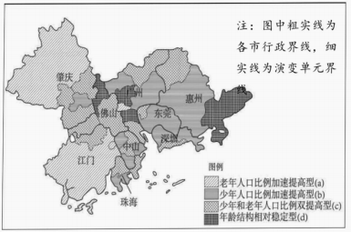

第1、2题图

1.与珠三角其他地区相比，“少年人口比例加速提高型”地区（ ）

A.气候宜人 B.产业集聚 C.资源丰富 D.交通发达

2.针对老年人口比例加速提高的现状，广州部分中心城区未来应（ ）

A.建设多元化的娱乐活动场所 B.增设多层次的医养康养设施

C.发展第二产业吸引青年迁入 D.发挥文教优势吸引儿童迁入

位于台湾省的龟山岛主要由安山岩构成，形似浮龟，“龟首”处有海底热泉，经年不断冒出硫磺气体，“龟尾”上的卵石很难稳定固定在一个方向上，如一条会摆动的尾巴。下图为龟山岛位置示意和景观图。完成3、4题。

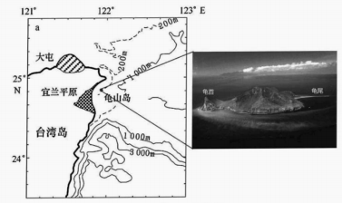

第3、4题图

3.组成龟山岛的安山岩成因是（ ）

A.高压固结成岩 B.岩浆侵入成岩 C.岩浆喷发冷凝 D.岩层断裂错位

4.影响“龟尾”摆动的主要因素是（ ）

①浪潮运动 ②风化作用 ③沉积作用 ④洋流变化

A.①② B.①④ C.②③ D.③④

我国某城市沿河发展，主城区人口580余万人，河流发育有宽阔的河漫滩。下图为1905年、1990年和2019年河流两侧城市空间结构的演化图。完成5、6题。

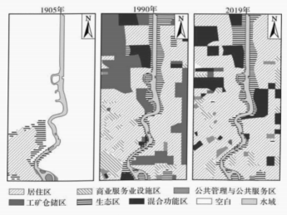

第5、6题图

5.影响该城市扩张和空间结构演化的主要自然因素是（ ）

A.河流水文 B.气候变化 C.地形地貌 D.植被演替

6.据图推断，1905、1990、2019三个年段城区范围内的河道行洪空间呈（ ）

A.窄—宽—窄的变化过程 B.宽—窄—窄的变化过程

C.窄—宽—宽的变化过程 D.宽—窄—宽的变化过程

浙江省某县实行的“梅—茶—鸡—蜂”复合种养模式，茶树间作混栽在杨梅林中，林下饲养鸡，林中饲养土蜂。下图为“梅—茶—鸡—蜂”复合种养模式景观图。完成7、8题。

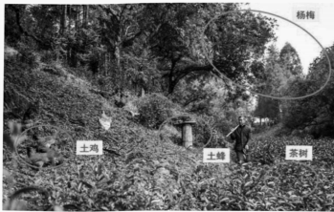

第7、8题图

7.“梅—茶—鸡—蜂”复合种养模式能够（ ）

A.提高农产品产量 B.降低劳动力成本

C.提高农业专业化水平 D.提高农业生产收益率

8.能体现“梅—茶—鸡—蜂”复合种养模式生态效益的生产活动是（ ）

①杨梅与茶树间作混栽 ②土蜂为杨梅传花授粉

③农民为杨梅修枝疏果 ④利用鸡粪来替代化肥

A.①② B.②③ C.①④ D.③④

专精特新企业具有“专业化、精细化、特色化、新颖化”等特征。下图为长三角地区的专精特新企业以各省级政府驻地为核心随空间距离变化的比重累计图。完成9、10题。

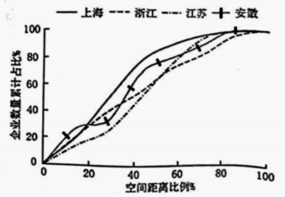

第9、10题图

9.长三角地区专精特新企业（ ）

A.上海市中心城区高度集聚 B.江苏集中分布于省会城市

C.浙江呈分散分布特征 D.合肥市占比全省最高

10.影响专精特新企业布局的主要因素有（ ）

①创新环境 ②经济活力 ③人口数量 ④地价高低

A.①② B.①③ C.②③ D.②④

黄河中游多为峡谷，但在汾河入黄口附近流速减缓，河道展宽，并发育有众多沙洲。下图为汾河入黄口段地形地势图。完成11、12题。

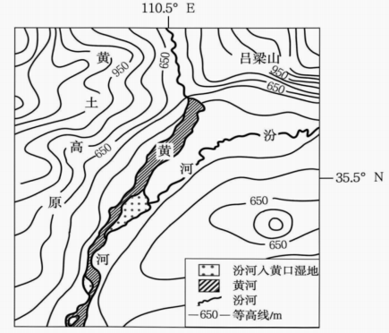

第11、12题图

11.下列遥感图像，能正确反映材料中地理事物特征的是（ ）

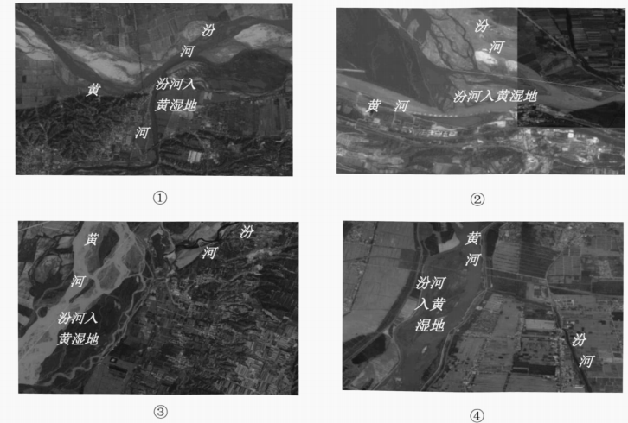

A.① B.② C.③ D.④

12.导致黄河在汾河入黄口附近河道特征变化的因素有（ ）

①地形 ②流水侵蚀堆积 ③凌汛 ④水量季节变化

A.①②③ B.①②④ C.①③④ D.②③④

近年来，以互联网零售为主业的消费互联网企业发展遭遇瓶颈。我国某廉价消费互联网企业积极创新，近几年在发展模式上取得重大突破。下表为该企业不同阶段的发展概况。完成13、14题。

|  |  |  |
| --- | --- | --- |
| 阶段 | 主业 | 特征 |
| 第一阶段 | 廉价商品网络团购 | 利用公众号、社交软件、营销号、地铁广告等吸引消费群体参与团购 |
| 第二阶段 | 廉价商品网络销售 | 利用互联网信息抓取目标客户，以返利等形式推送廉价商品。期间赴美上市 |
| 第三阶段 | 廉价商品网络销售和引领物美价廉商品制造 | 利用互联网信息加强市场分析，支持乡镇企业开展原创性制造物美价廉产品，形成了产业集群 |

第13、14题表

13.该企业在第一、二阶段通过不同形式大量吸引客户，主要意图是（ ）

A.培育消费市场 B.降低运营成本 C.获取上市融资 D.实现产业集群

14.该企业发展模式的突破（ ）

A.弱化了第三产业地位 B.降低了生产成本并提高产品附加值

C.降低了科技研发成本 D.实现了信息化与工业化的相互促进

气候变化对东北三省玉米生产及品种布局影响较大。东北玉米主要分为三种熟型，中熟玉米的收成时间主要在9月上旬，中晚熟玉米的收成时间一般在9月中旬至下旬，晚熟玉米收成时间多在9月下旬至10月上旬。下图为东北三省不同熟型玉米种植北界变化情况图。完成15、16题。

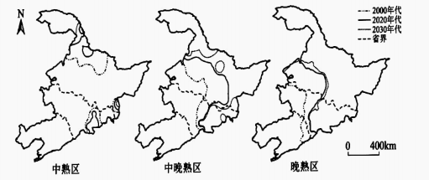

第15、16题图

15.影响不同熟型界线走向的主要因素是（ ）

A.纬度 洋流 B.地形 大气环流

C.纬度 地形 D.洋流 大气环流

16.2020年—2030年晚熟区北界变化幅度较小，原因可能是成熟期（ ）

A.寒潮等极端天气增加 B.降水骤减旱情加剧

C.极端高温等天气增加 D.台风频繁影响生产

作为陆地碳库的主要部分，土壤有机碳在全球碳循环中起着重要作用，土壤有机碳库的微小变化将影响大气二氧化碳的浓度。下图为新疆伊犁河谷不同植被下土壤有机碳含量图。完成17、18题。

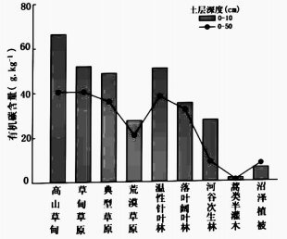

第17、18题图

17.伊犁河谷各类植被在不同土层深度的土壤有机质含量（ ）

A.沼泽与其他植被变化趋势相似 B.不同植被间的差异具有一致性

C.0-10cm较0-50cm更丰富 D.森林植被较草原植被丰富

18.研究表明，草原大规模开垦为耕地，将导致土壤有机碳大量进入大气，其原因可能是耕作过程（ ）

A.增强了土壤微生物活性，加速有机质分解

B.增加了化肥和农药施放，加剧了土壤板结

C.增加了大水漫灌频率，加剧了土壤盐碱化

D.提高了土壤的疏松度，加剧了风蚀和水蚀

涌浪是风浪离开风吹的区域后所形成的波浪。涌浪池是指大洋风浪遇陆地阻碍而形成的涌浪汇聚，池内表层海水朝一定方向流动，指标以涌浪速率表示，正值表示速度加快，负值表示速度减慢。下图为太平洋部分海域涌浪速率分布图。完成19、20题。

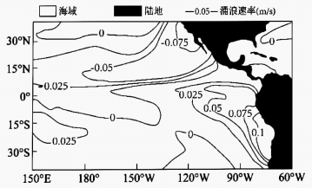

第19、20题图

19.据图推断，南太平洋的涌浪流动方向与洋流流动方向（ ）

A.基本一致 B.基本相反 C.东部相反 D.西部相反

20.若南太平洋东部涌浪池内表层海水的流动速率减缓，带来的影响最可能是（ ）

A.赤道西太平洋沿岸洪涝频发 B.我国东部台风登陆频率上升

C.东南信风驱动能力增强 D.秘鲁附近海区渔业减产

我国自主研发的可折叠自主升降网箱深海养殖平台，采取了水产种业与养殖业相结合的模式，一部分网箱用来保种育种，其他部分则用于深海养殖。在能源供给方面，平台由自备太阳能设备发电供能，搭载养殖装备及休闲渔业等相关配套。完成第21题。

21.深海养殖平台的开发和应用，利于（ ）

①开发海洋空间资源 ②扩大能源供应

③杜绝养殖污染排放 ④促进产业融合

A.①② B.①④ C.②③ D.③④

2023年冬至日，我国某平原乡村中学的地理兴趣小组开展太阳方位观测活动，该校西侧是一片广阔的湖面。下图为该小组绘制的当日日落时太阳位置示意图，∠α为25°。完成22、23题。

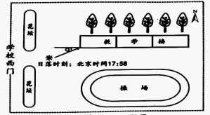

第22、23题图

22.该小组据此推断，夏至日该地日落太阳光线与教学楼北立面的夹角应为（ ）

A.50° B.47° C.25° D.23.5°

23.该日后一个月，该地日落的北京时间（ ）

A.一直变大 B.先变小后变大 C.一直变小 D.先变大后变小

2024年2月初，长江中游经历了一次大范围冻雨天气。冻雨多在强冷空气或寒潮到达时，由冷暖空气交锋而产生，是冷暖势力拉扯博弈的结果。在冷暖“交战”前，较强冷空气在长江中游地区铺上了“冷垫”，随后较弱的冷空气南下，强盛的暖湿气流在冷垫上爬升，暖湿气流下部气温在冰点以上，于是在大气垂直层形成了逆温层，最终形成“天上是雨，落地为冰”的现象。下表为2024年1月下旬和2月上旬武汉天气统计。完成24、25题。

|  |  |  |  |  |
| --- | --- | --- | --- | --- |
| 时段 | 平均最高气温（℃） | 平均最低气温（℃） | 风力（级） | 风向 |
| 1月21~25日 | 5 | -4 | 3~4 | 北风转西北风 |
| 1月26~31日 | 11 | 2 | 2 | 北风转东南风再转北风 |
| 2月1~5日 | 1.8 | -2 | 2~3 | 北风 |
| 2月6~10日 | 6.6 | -1.2 | 2 | 北风转西南风 |

第24、25题表

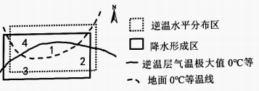

24.武汉最有可能出现冻雨天气的时段是（ ）

A.1月21~25日 B.1月26~31日 C.2月1~5日 D.2月6~10日

25.冻雨分布区是多个气象要素或物理量组合或叠加而形成的。右图为冻雨分布区的模式，据图推断武汉最有可能位于图中（ ）

A.① B.② C.③ D.④

**非选择题部分**

**二、非选择题（本大题共3小题，共50分）**

26.阅读材料，完成下列问题。（15分）

材料一：越南与我国广西接壤，和广西同濒北部湾。2023年底，越南人口突破1亿大关，是东南亚第三人口大国。广西常住人口5047万，居全国第11位，面积居全国第9位。下图为北部湾沿岸及周边地区示意，下表为越南、广西人口结构和劳动力概况。

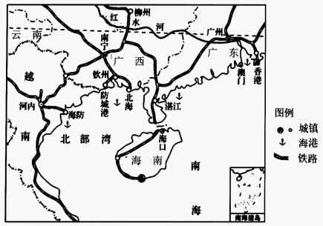

|  |  |  |  |  |  |  |
| --- | --- | --- | --- | --- | --- | --- |
| 国家或地区 | 0~14岁占比 | 15~64岁占比 | 65周岁及以上占比 | 每10万人大文化程度数 | 文盲率 | 劳动力成本（月工资：美元） |
| 越南 | 22.4% | 68.5% | 9.1% | 2021年目标为3500~4000人 | 5% | 292 |
| 广西 | 23.62% | 64.18% | 12.2% | 10806人 | 2.37% | 471 |

第26题表

材料二：在中美贸易摩擦升级的背景下，许多跨国公司近年把制造生产线从珠江三角洲转移到了越南。越南政府重视外资引入，通过签订自由贸易协定等政策降低关税，进口零部件和原材料，发展出口加工业。广西制造业基础较好，以机械、电子、纺织、化工、食品、饮料、建材等为主，与越南制造业有较强的互补性。针对越南产业链不完善的现状，广西进一步从长三角等地区承接相关上游产业，积极建设面向越南等东盟国家的区域供应链中心。

（1）当前越南承接的主要是 密集型产业，从人口角度评价其产业承接条件。（4分）

（2）从影响产业转移因素的角度，分析越南在此轮产业转移中获得竞争优势的原因。（6分）

（3）分析广西针对东盟建设区域供应链中心的合理性。（5分）

27.阅读材料，完成下列问题。（15分）

材料一：天山北麓是新疆经济最发达的地区，在国家主体功能区规划中，天山北坡定位为重点开发区域。图1为天山北坡简图。

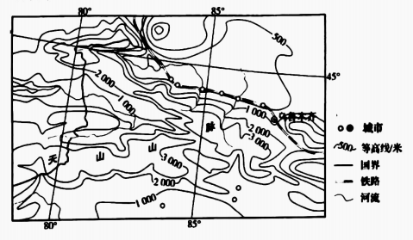

第27题图1

材料二：近年来，天山北坡地区耕地和建设用地增加明显，城区地温明显高于周边的天然植被。研究表明，耕种、灌溉、覆盖等人类生产活动对地表温度会产生一定的影响。图2示意天山北坡地区土地利用方式转换区域地温变化情况。

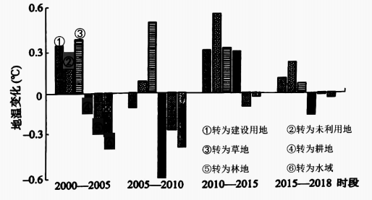

第27题图2

（1）指出我国实施主体功能区规划的主要出发点，并简述天山北坡的开发优势。（5分）

（2）与周边天然植被区域相比，城区地温明显较高，请从地面受热过程角度分析原因。（4分）

（3）从人类生产活动角度，分析天山北坡土地利用转换后，耕地较草地地温升高幅度小的原因。（6分）

28.阅读材料，完成下列问题。（20分）

材料一：黄河三角洲地区是我国温带最广阔、最完整、最年轻的湿地生态系统。土壤盐碱化、工业污染和快速城市化等是影响该区域土地生态系统脆弱性的重要因素。图1示意黄河三角洲高效生态经济区生态系统脆弱性等级空间分布，图2示意黄河三角洲水系和地下水埋藏状况。

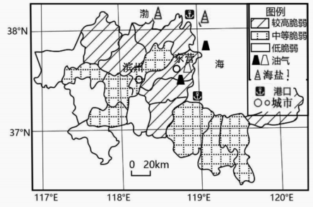

第28题图1

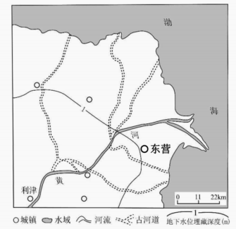

第28题图2

材料二：东营位于黄河入海口，是依托胜利油田发展起来的资源型城市。近年来，通过“科创+产业”打造新质生产力，推动产业结构从“一油独大”向高端化、绿色化、智能化迈进。目前，国内首个百万吨级碳捕集利用与封存项目在东营建成并投入商业运营，石化公司捕集提供二氧化碳，将其运送至胜利油田进行驱油封存。这一模式改变了传统注水驱油的方式，实现了二氧化碳捕集、驱油与封存一体化应用。

（1）黄河三角洲晒盐最适宜的季节是 ，分析其海盐生产的有利自然条件。（5分）

（2）简析导致黄河三角洲经济区土地生态系统脆弱性空间分布差异的原因。（4分）

（3）从河流水文和水系特征角度分析黄河三角洲港口建设的不利条件。（5分）

（4）从国家安全角度分析东营碳捕集利用与封存项目的积极意义。（6分）

**2023—2024学年第二学期浙江省9+1高中联盟3月高考模拟卷**

**地理参考答案及解析**

**一、选择题（本大题共25小题，每小题2分，共50分。每小题列出的四个备选项中只有一个是符合题目要求的，不选、多选、错选均不得分）**

|  |  |  |  |  |  |  |  |  |  |  |
| --- | --- | --- | --- | --- | --- | --- | --- | --- | --- | --- |
| 题号 | 1 | 2 | 3 | 4 | 5 | 6 | 7 | 8 | 9 | 10 |
| 答案 | B | B | C | B | C | D | D | C | D | A |
| 题号 | 11 | 12 | 13 | 14 | 15 | 16 | 17 | 18 | 19 | 20 |
| 答案 | C | B | A | D | C | A | B | A | A | D |
| 题号 | 21 | 22 | 23 | 24 | 25 |  |  |  |  |  |
| 答案 | B | C | A | C | A |  |  |  |  |  |

【解析】

第1、2题：B、B

【解析】本组试题紧扣我国人口老龄化日益凸显的热点，以我国首部“银发经济”政策文件《关于发展银发经济增进老年人福祉的意见》为切入点，依托珠江三角洲这一区域背景，考查“人口分布”“人口迁移”等人文地理核心问题。第1题，重点考查影响人口分布的因素，通过人口年龄结构的区域差异，反映产业活动对人口年龄结构的影响，即产业集聚的区域，对劳动年龄人口吸引力较大，因产业活动主要吸引的是青壮年为主的迁移群体，青壮年大量流入，随迁的子女或新生子女的占比就会较高。在解题中，需要关注提问的限制要求——与珠三角其他地区比较，“少年人口比例加速提高型”地区气候条件和资源条件并无明显优势，交通条件也不是吸引人口迁入的决定性因素。总之，“人随产业走”是对这一问题理解的关键点。正确答案为B。第2题，需要注意提问的限制要求——针对“老年人口比例加速提高”的现状，提示中心城区需要出台适老化的相关措施，故正确答案为B。而中心城区空间有限，难以发展第二产业，故C错误；文教优势尽管有吸引力，但不可能儿童单独迁入（儿童主要随父母迁入），故D错误。

第3、4题：C、B

【解析】本组试题重点考查岩石的成因和影响地貌形态变化的因素。第3题，材料提示“龟山岛主要由安山岩构成”，安山岩属于喷出岩，是岩浆喷发冷凝形成，故正确答案为C。第4题，材料提示龟尾的组成物质并不是基岩而是卵石，会随着洋流、潮汐、波浪而摆动，故正确答案为B。

第5、6题：C、D

【解析】本组试题主要考查城镇空间结构的影响因素和城镇化对地理环境的影响。第5题，根据材料提供的城镇人口数量，按我国现行城市划分标准应为特大城市；根据城市扩张和空间结构演变图示，可发现城市连片扩张。因此可以判定该城市位于平原，地形对城市扩张和空间结构变化限制小。故正确答案为C。其它因素对城市扩张和空间结构变化影响微弱，故均错误。第6题，根据材料提示“河流发育有宽阔的河漫滩”，可以推断该河流水量季节变化大；根据城市扩张和空间结构演变图示，可见该城市河流沿岸的生态区范围从大变小再变大，故河道行洪空间应先变小后变大，故正确答案为D。

第7、8题：D、C

【解析】本组试题以“浙江仙居古杨梅群复合种养系统”被联合国粮农组织认定为“全球重要农业文化遗产”为背景，考查学生对生态农业的理解。第7题，生态农业强调不同生物特性的高度契合与完美互补，其产品品质高但产量较低，故A错误；因难以实现机械化，故劳动力消耗较大，成本较高，故B错误；生态农业强调农产品多元化，故C错误；生态农业污染少，生态效益高，产品品质好，价格高，且产品种类多，市场适应性强，农业生产收益率较高，故D正确。第8题，题干强调“能体现复合种养模式生态效益的生产活动”，土蜂传花授粉与人工传花授粉本质上没有差别，不具有生态效益（从降低劳动成本角度，应属于经济效益）；修枝疏果主要目的是提高杨梅的品质，体现的是经济效益。杨梅与茶树间作混栽可以增加植被覆盖度，减轻水土流失；利用鸡粪来替代化肥可以减少化肥施放，减轻土壤板结。两者都具有明显的生态效益。正确答案为C。

第9、10题：D、A

【解析】本组试题聚焦产业优化升级，以长三角地区专精特新企业的分布为素材，考查工业区位因素。第9题，考查学生图表阅读能力。通过对“长三角地区的专精特新企业以各省级政府驻地为核心随空间距离变化的比重累计图”的判读，可以发现上海在与政府驻地空间距离20%范围内的集聚度低于安徽，高于江苏，与浙江持平；但在与政府驻地空间距离20%~80%范围内的集聚度均高于其他三省。浙江在各个距离段占比均不是最高，且至距离90%范围还有专精特新企业分布，说明浙江省此类企业分布比较均衡（但不是分散）。故正确答案为D。第10题，由材料信息可知，在离政府驻地较近的地区专精特新企业比例均较高，由此推测创新环境和经济活力是影响该类企业布局的主要因素，①②正确；该类企业不属于劳动密集型产业，没有倾向于布局在人口密集的地区，③错；离省级政府驻地越近，地价应该越高，土地成本越高，④错。故选A。

第11、12题：C、B

【解析】本组试题考查地理信息技术的运用和流水地貌的形成。第10题，结合文字材料和等高线地形图，可知汾河入黄口的黄河河道宽展，沙洲发育，汾河自东北流向西南注入黄河，黄河自北向南流，遥感图像显示，C选项与等高线图信息最吻合。故选C。第12题，汾河入黄口附近为平原地形，黄河流速减缓，河道展宽且侧蚀和堆积作用明显；黄河含沙量大且水量季节变化大，河道中泥沙淤积形成沙洲；凌汛不会导致泥沙淤积形成沙洲。故B正确。

第13、14题：A、D

【解析】本题组以消费互联网产业升级为背景，考查学生对信息化与其它产业融合的理解。第13题，材料强调了该企业在第一、二阶段发展重点放在大量吸引客户上，并不能降低运营成本、获得融资、实现产业集群，故不可能是其主要意图。而通过系列手段吸引大量客户，提高客户对其销售平台的忠诚度，目的在于培育市场。故A正确。第14题，该企业发展模式上取得重大突破体现在第三阶段，即利用互联网信息加强市场分析，支持乡镇企业开展原创性制造物美价廉产品，形成了产业集群，充分体现了信息化与工业化的相互促进作用，故D正确。信息化与工业化的融合，没有弱化第三产业地位，故A错；该模式强调物美价廉商品销售并引领其制造，并未直接参与生产，没有体现降低生产成本，故B错；利用互联网信息加强市场分析，需要强大的技术支撑，故C错。

第15、16题：C、A

【解析】本题组以全球气候变化对农业生产的影响为背景，考查农业区位因素的变化。第15题，据图可知东北三省不同熟型玉米的北界均较2000年代呈现出不同程度的北移东扩，是因为在全球气候变暖的背景下，热量条件改善，使得玉米种植界线向高纬度和高海拔地区移动。因为东北地区中部以平原为主，东部以山地为主，整体界线呈现北移东扩的趋势，其影响因素主要是纬度和地形。故正确答案为C。第16题，全球变暖背景下，极端天气发生频率增加，极端天气包括寒潮、干旱、高温、台风等等，但影响农作物成熟的主要因素是气温，东北地区玉米的成熟期越晚，越容易遭受寒潮灾害的影响，故A正确。

第17、18题：B、A

【解析】本组试题以碳循环为背景，依托“不同植被环境下土壤有机碳的分布”“人类活动对土壤形成与变化（碳循环）的影响”等知识载体，考查学生图表解读能力和对地理环境整体性的理解。第17题，读图可知，沼泽植被在0-10cm深度的土壤有机碳含量较0~50cm低，其他类型植被正好相反，故A、C错误；0~10cm与0~50cm深度的土壤有机碳含量，不同植被之间的差异具有一致性，即总体来看，高山草甸、草甸草原土壤有机碳含量较高，其次是温性针叶林和典型草原，含量最低的是沼泽植被和荒漠植被土壤，故B正确；草甸草原和典型草原土壤有机碳含量均较落叶阔叶林和河谷次生林高，故D错误。第18题，土壤有机碳的释放，主要是微生物分解有机物后进入大气，故Ａ正确。

第19、20题：A、D

【解析】本题组以涌浪池为素材，考查了海水运动、海—气相互作用等知识。第19题，据材料分析可知，南太平洋东部海域涌浪流动速率大致自东南向西北逐渐减小，因此南太平洋东部涌浪流动的方向大致是自东南向西北；而南太平洋西部海域正好相反。这与南太平洋洋流运动方向基本一致（逆时针），故正确答案为A。第20题，由材料可知，若南太平洋东部涌浪池内表层海水的流动速度减缓，则高纬较低温度的海水流向低纬海域减少，赤道东太平洋的水温上升，意味着东南信风减弱，厄尔尼诺现象加剧；西太平洋海域水温下降，低压减弱，降水减少，故A、C错误；西太平洋海域水温下降，台风生成概率下降，登陆我国风减少，故B错误；赤道东太平洋海区海水温度上升，上升流减弱，饵料减少，冷水性鱼类难以生存，故D正确。

第21题：B

【解析】本题以海洋空间资源利用、农业育种、产业融合等热点为背景，考查海洋资源与国家安全等知识。深海养殖属于对海洋空间资源的利用，故①正确；材料提示平台由自备太阳能设备发电供能，并未向其他生产生活领域提供能源，故②错误；水产养殖不可能杜绝海洋污染，故③错误；材料提示平台采取了水产种业与养殖业相结合的模式，并搭载养殖装备及休闲渔业等相关配套，体现了水产养殖（第一产业）与科技研发、旅游（第三产业）等产业之间的融合，故④正确。正确选项为B。

第22、23题：C、A

【解析】本题组考查地球运动模块中的太阳方位、昼夜长短变化等知识点。第22题，通过材料中“冬至日”“平原乡村”“西侧广阔的湖面”“日落时太阳位置”“∠α为25°”等提示，以及对示意图中指向标、教学楼走向（东西走向）的观察，可以判定夏至日日落方位应为西北，且与教学楼的北立面夹角为25°。故正确答案为C。第23题，题干指出“冬至日后一个月内”，该地昼渐长夜渐短，日落时间应延后，日落的北京时间应变大。故正确答案为A。

第24、25题：C、A

【解析】本题组以2024年2月初的长江中游冻雨为背景，考查对天气系统相关知识的理解。第24题，结合材料中的文字“前期较强冷空气在铺上‘冷垫’”“随后较弱的冷空气南下，强盛的暖湿气流在冷垫上爬升”，以及表格中气温、风向等变化，可知1月21~25日为较强冷空气铺“冷垫”期，2月1~5日为较弱冷空气南下而较强暖空气在爬升，2月6~10日为暖空气北上控制该区域。由此可见，2月1~5日该区域出现逆温层，且地面气温低于0℃，最易出现冻雨。故正确答案为C。第25题，题干提示冻雨分布区是多个气象要素或物理量组合或叠加而形成的，即位于降水区、逆温区、逆温层气温极大值0℃等温线以南（该区域能出现气温大于0℃的空气层，逆温层之上气温小于0℃，为固态降水，进入逆温层后能形成大于且接近0℃的雨滴）、地面0℃等温线以北（温度低于0℃，上空雨滴进入该层形成冻雨，落地后冻结），具体示意图如下。总之，冻雨区应为上述四个要素叠加形成的区域，模式图中只有①符合此情况。

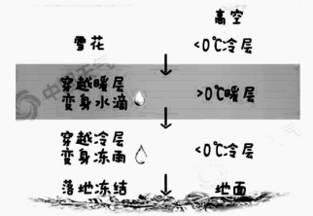

冻雨形成示意图

**二、非选择题（本大题共3小题，共50分）**

第26题：

（1）劳动

有利条件：劳动年龄人口占比高；人均工资较低，劳动力成本低

不利条件：人口素质较低（每点1分，满分4分）

（2）生产要素：利用地价和劳动力成本较低的优势，吸引产业转移

地理位置：充分利用靠近珠三角和国际贸易通道的优越地理位置；

政府政策：制定合理的产业政策，充分发展出口加工业；

市场环境：抓住国际市场环境变化的机遇，积极融入全球市场

（3）广西制造业基础和承接的产业与越南具有较强互补性，能有效实现与东盟（越南）产业的分工协作（2分）；广西地理位置优越（与越南或东盟相邻），利于（产品的运输与销售，）降低供应（供货）成本（2分）；广西交通运输体系（基础设施）完善，利于提高供应（供货）效率（2分）；广西（土地、水、矿产、人力等）资源丰富，资源环境承载力大（1分）。

【解析】本题以北部湾沿岸的越南、广西为区域背景，围绕产业转移、产业分工协作等主干知识，考查学生理解不同人文地理环境下（人口状况、国际市场环境、产业链中的分工协作）区域发展路径。第（1）题，本题为基础题。通过材料中对越南人口国情和产业状况的介绍，考查学生对产业转移规律和产业发展区位条件的理解。因为越南劳动年龄人口比重大，劳动力成本低，其承接的产业多为劳动密集型产业，同时也是其产业承接的优势条件。但其人口素质相对较低，是其产业发展的不利条件。需要注意的是，评价类的问题，一定要从“有利”“不利”两个角度分析。

第（2）题，影响产业转移的因素主要有生产要素、地理位置、市场环境、政府政策、产业配套、基础设施等。结合材料二提示，分析越南在此轮产业转移中获得竞争优势的原因，可重点从生产要素、地理位置、市场环境、政府政策等方面展开。需要注意的是，要紧密结合材料的提示展开阐述，切记死记硬背、生搬硬套。

第（3）题，本题难度较大，首先需要结合材料的前后文，对供应链有一定理解；其次需要对设问中的“合理性”应如何阐述进行精准定位。结合前后文可知，供应链是实现产业链各环节有效衔接的关键，即广西不仅能够弥补越南（东盟）产业链中的薄弱环节，同时因地理位置优势也利于形成针对越南（东盟）制造业上下游产品的物资集散枢纽；“合理性”是对是否符合规律的一种判定，地理问题中的合理性即论证其是否符合地理规律。结合产业链、产业转移等相关原理，该题可以从地理位置、产业链的互补、交通运输、产业承接条件等方面予以分析。

第27题：

（1）出发点：实现区域可持续发展（促进区域协调发展）（2分）

优势：资源环境承载能力较强（交通便利，地形平坦，水资源较丰富等）；可开发空间大（地广人稀）；

开发潜力大（有一定经济基础，人口较密集，开发潜力大）（每点1分，满分3分）

（2）城区植被覆盖度低，地面获得太阳辐射多；城区生产、生活等废热排放多；城区二氧化碳等排放量大，大气逆辐射较强，地面获得大气辐射多；城区不透水，地表比热容小，升温快（每点1分，满分4分）

（3）灌溉使土壤含水量增加，比热容增大，升温效应不明显；（春季）翻耕使土壤疏松度上升，比热容增大，升温效应不明显；（夏季）覆盖防晒，使土壤受太阳辐射减少，升温效应不明显。（每点2分，满分6分）

【解析】本题综合了人文地理和自然地理的主要原理，对学生宗合运用地理原理和规律的能力要求较高。重点考查了“主体功能区”“太阳、地面、大气之间的热量输送”等知识。

第（1）题，本题的难点在于对“出发点”的理解，“出发点”的本意是起始目标、动机或着眼点。结合人教版和湘教版对主体功能区的介绍，其规划的出发点应为“实现区域可持续发展”，即因地制宜地对不同区域有侧重地开发，实现经济、生态、社会可持续发展；我国区域发展不平衡，确定主体功能区，主要目的是缩小区域经济发展水平差异。四大经济地带等划分以及相关战略的实施，目的是促进区域协调发展，这与主体功能区的规划有所不同。天山北坡开发的优势条件，需要紧密结合教材中提出的“依据资源环境承载能力、可开发空间、开发潜力”三方面来予以阐述。第（2）题，本题抽取了“大气受热过程”其中的一个环节“地面受热过程”，旨在考查学生对这类自然地理问题的深度理解。回答应侧重体现过程，即地面受热的过程有哪些环节，地面性质如何影响其受热过程。

第（3）题，本题要依据材料提示的“耕种、灌溉、覆盖等人类生产活动对地表温度会产生一定的影响”，结合对农业生产相关过程的理解，以及物理等跨学科知识，就可以从热容量、遮阴等角度予以解释。

第28题：

（1）春季

条件：春季降水少；气温回升，蒸发旺盛；地形平坦，滩涂广阔，晒盐空间广阔；淤泥质海岸，海水不易渗漏。（每点1分，满分5分）

（2）东部（沿海）距海近，易受海水入侵和倒灌；地势较低，地下水位埋深浅，土壤盐碱化较严重；海盐生产（晒盐）加剧土壤盐碱化；油气资源开采、运输环节产生的污染较严重；较快的城市化加剧土地生态系统的破坏，故东部（沿海）土地生态系统脆弱性较高。（西部或内陆情况相反）

（3）黄河流量小；流量季节变化大；有结冰期，航运价值小；含沙量大，泥沙淤积为地上河；多次改道，河港建设条件差；输沙量大，入海口大量泥沙沉积，水浅滩宽，海港建设条件差。

（4）利用二氧化碳驱油，提升了原油生产能力，利于维护国家能源安全；减少了水资源消耗，利于维护国家水资源安全；二氧化碳采集和封存，利于达成国家双碳目标，拓展发展空间；为国家在碳减排国际合作中赢得话语权和主动权。

【解析】本题以黄河三角洲为区域背景，围绕资源开发、生态保护、交通运输、国家安全等地理主干知识进行考查。

第（1）题，本题为基础题。重点考查影响海盐生产的主要自然因素，结合必修一“海水盐度”相关知识，以及材料中提示的华北地区气候、海岸地形等背景知识，即可解答。

第（2）题，本题难度也较小，重点考查地理信息提取和解读能力。结合文字材料“土壤盐碱化、工业污染和快速城市化等是影响该区域土地生态系统脆弱性的重要因素”，以及图1中城市、矿产资源、图2中地下水埋藏深度等信息，即可进行分析。需要注意的是，设问中要求分析“土地生态系统脆弱性空间分布差异”，因此在组织答案的时候一定要对差异予以阐述。

第（3）题，本题考查的是港口建设的自然条件，知识层面相对较基础，但设问要求从“河流水文和水系特征角度分析”，切入点难度相对较大。解答时要注意梳理清晰水文（冰期、水量、含沙量、输沙量等）、水系（河道特征等）要素对建港的不利影响，同时要注意该区域既沿河又沿海，港口建设分为河港和海港，需要分别阐述清楚。

第（4）题，本题考查视角较为宏观，但切忌泛泛而谈。必须结合材料中碳捕集利用与封存“减少了水资源的消耗”、“封存的同时还可以驱油”等信息，考虑到水资源安全、能源安全等领域。结合资源与能源安全、碳减排与国际合作中的相关知识，上升至国家发展空间、国际话语权等领域。